Инструкция использования бота VKinder:

Для запуска потребуется:

1. Доступ в интернет
2. Акаунт vk.com

Описание:

VKinder – программа-бот соц. сети vk для осуществления поиска подходящего партнера по запросу пользователя. Взаимодействие пользователя с ботом осуществляется в режиме диалогового окна. Функциональность:

1. Поиск кандидата
2. Возможность просмотра кандидатов неограниченное количество раз
3. Хранение списка избранных

Инструкция по использованию приложения:

1. Необходимо зайти в сообщество https://vk.com/club213130420
2. Открыть диалог с группой
3. В окне диалога прописать команду «Старт», откроется меню по работе с ботом (Кнопки выбора «Автоподбор», «Выбор по запросу пользователя», «❤️❤️❤️» (Просмотр Списка избранных)):

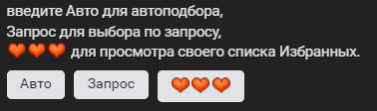

*Работа с меню:*

1. *Кнопка «Автоподбор» - программа осуществляет поиск кандидатов в базе vk по городу пользователя, противоположного пола с возрастом в диапазоне +- 3 года от возраста пользователя. Программа зап:*

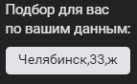

*Программа выберет кандидата из пользователей Vk и выведет его данные:*

*- Имя кандидата;*

*- Ссылку на профиль;*

*- Три фото кандидата с наибольшим количеством лайков.*

*Для использования Автоподбора в профиле пользователя обязательно должны быть заполнены указанные данные (Город, дата рождения, пол).*

1. *Кнопка «Выбор по запросу пользователя» - предлагает пользователю ввести следующие данные для поиска кандидата: Город, Возраст, Пол*

*Правила ввода запроса:*

*- Все данные запроса вводятся через запятую;*

*- Необходимо соблюдать указанную последовательность параметров поиска;*

*- Регистр значения не имеет;*

*- Поиск города осуществляется по точному совпадению, указанному в профиле пользователя*

*- Возраст – целое число;*

*- Указание пола одной буквой «М» или «Ж»;*

1. *Кнопка «❤️❤️❤️» (Просмотр Списка избранных)) - выводит список профилей, ранее добавленных в «Избранные» (Имя, ссылка на страницу vk)*
2. После выбора «Автоподбор» или «Выбор по запросу пользователя» программа выведет 1 подходящего по отбору кандидата. Под последней фотографией кандидата будут отображены кнопки действия:

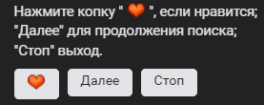

- Кнопка «❤️» - добавляет понравившегося кандидата в список избранных

- Кнопка «Продолжить поиск» – будет продолжен поиск кандидата с указанным пользователем ранее отбором. Также будет предложен 1 кандидат и выбор кнопок действия.

- Кнопка/команда «Стоп» заканчивает вывод кандидатов и возвращает пользователя к началу использования программы

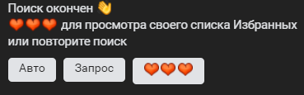

Правила отбора кандидатов:

1. Профиль пользователя должен быть открытым
2. У пользователя есть не менее одной фотографии в профиле
3. Открыт доступ к написанию личных сообщений пользователю

Техническая информация по запуску приложения:

1. Раз в сутки возможно потребуется обновление токена по ссылке <https://oauth.vk.com/authorize?client_id=my_id&display=page&scope=stats.offline&response_type=token&v=5.131> где вместо my_id необходимо вставить id standalone приложения.